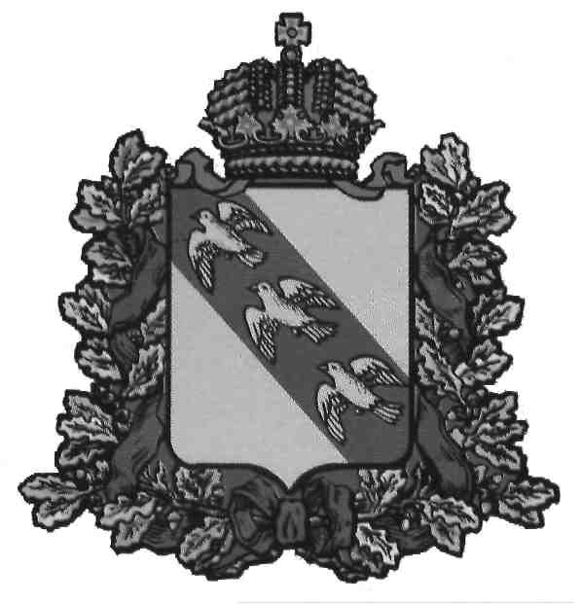
АДМИНИСТРАЦИЯ
ПУШКАРского сельсовета
КОРЕНЕВСКОГО РАЙОНА КУРСКОЙ ОБЛАСТИ

П О С Т А Н О В Л Е Н И Е

от 26.02.2015 г № 31
Курская область, 307413, с.Пушкарное

О внесении изменений и дополнений в постановление от 22.02.2013 года № 14 «О порядке предоставления лицом, поступающим на работу на должность руководителя муниципального учреждения, а также руководителем муниципального учреждения сведений о своих доходах, об имуществе и обязательствах имущественного характера и о доходах, об имуществе и обязательствах имущественного характера супруги (супруга) и несовершеннолетних детей»

В связи с вступлением в законную силу с 01.01.2015 г Федерального закона от 22.12.2014 г №431-ФЗ «О внесении изменений в некоторые законодательные акты Российской Федерации по вопросам противодействия коррупции», Администрация Пушкарского сельсовета ПОСТАНОВЛЯЕТ :
1.Внести изменения и дополнения в постановление Администрации Пушкарского сельсовета Кореневского района от 22.02.2013года № 14 «О порядке предоставления лицом, поступающим на работу на должность руководителя муниципального учреждения, а также руководителем муниципального учреждения сведений о своих доходах, об имуществе и обязательствах имущественного характера и о доходах, об имуществе и обязательствах имущественного характера супруги (супруга) и несовершеннолетних детей»:
1.1. Положение дополнить пунктом 8 следующего содержания:
«Сведения о доходах, расходах, об имуществе и обязательствах имущественного характера, поступающим на работу на должность руководителя муниципального учреждения, а также руководителем муниципального учреждения сведений о своих доходах, расходах, об имуществе и обязательствах имущественного характера и о доходах, расходах, об имуществе и обязательствах имущественного характера супруги (супруга) и несовершеннолетних детей предоставляются по форме утвержденной Указом Президента Российской Федерации от 23.06.2014 г № 460.
2.Контроль за исполнением настоящего постановления оставляю за собой.
3.Постановление вступает в силу со дня его опубликования.

Глава Пушкарского сельсовета М.И.Дерюгина

